Em consonância com a Resolução Normativa CNPq n. 017/2006

O Centro Universitário UNIVERSO Belo Horizonte, por intermédio da Reitoria, no uso de suas atribuições, torna público o presente edital para abertura das inscrições de Projetos de Pesquisa para o Programa Institucional de Iniciação Científica - PIC –2023- 1 / 2024 - 1
O Programa Institucional de Iniciação Científica – PIC – é fomentado por meio do Projeto Talento, formalizado de acordo com a participação dos alunos nos Projetos Institucionais, através dos descontos concedidos pela ASOEC. A seleção dos alunos se realiza anualmente através de seu Edital, obedecendo à Resolução Normativa CNPq n. 017/2006.

VIGÊNCIA DO EDITAL

O presente edital terá vigência pelo prazo de 1 (um) ano, de 19 de abril de 2023 a 19 de maio de 2024.

OBJETIVOS DO PROGRAMA

Ser uma oportunidade para o(a) estudante elaborar reflexão na área de seu interesse pessoal, profissional e/ou acadêmico, por meio do seu envolvimento no processo de pesquisa.
Iniciar a formação de pesquisadores(as) capazes de articular relações de análise, síntese e interpretações, em um âmbito interdisciplinar de construção do conhecimento.
Aprofundar a reflexão referente aos valores éticos na sua formação enquanto pesquisador(a), de forma que a contribuição de sua pesquisa possa construir caminhos alternativos que levem às transformações necessárias ao seu exercício profissional e ao desenvolvimento social.

REQUISITOS E RESPONSABILIDADES DO PROFESSOR PESQUISADOR

Requisitos

- O Professor Pesquisador deve ser Docente da UNIVERSO Belo Horizonte, vinculado aos programas de Graduação ou Pós-Graduação, com titulação de doutor, de mestre, ou de especialista ou ainda com expressiva produção científica, tecnológica ou artístico-cultural, divulgada nos principais veículos de comunicação da sua área de conhecimento;

Responsabilidades

- Orientar e supervisionar as atividades de Pesquisa a serem realizadas pelo(a) estudante nas 3 (três) etapas que caracterizam o processo de estruturação do Programa Institucional de Iniciação Científica - PIC: elaboração da versão final do projeto de pesquisa, participação de evento de iniciação científica e/ou publicação do resultado do PIC em revista científica e enviar o relatório final de pesquisa; para o e-mail do Departamento de Pesquisa e Extensão;
- Realizar cadastro do Projeto de Iniciação Científica na Plataforma Brasil: https://plataformabrasil.saude.gov.br/login.jsf

- Fixar um cronograma mensal de trabalho e estabelecer controles regulares registrados em uma ficha de acompanhamento das orientações e enviar essa ficha para o Departamento de Pesquisa da UNIVERSO Belo Horrizonte via e-mail;
- Acompanhar a elaboração dos relatórios, bem como a organização e apresentação dos resultados da pesquisa em eventos científicos e/ou publicação em revistas científicas;
- Orientar o(a) aluno(a) para a apresentação dos resultados da pesquisa em eventos de Iniciação Científica e a publicação em periódicos científicos;
- Incluir o nome do(a) aluno(a) nas próprias publicações e nos trabalhos apresentados em eventos científicos referentes ao projeto de pesquisa que o(a) aluno(a) de Iniciação Científica tenha participado e/ou nas publicações correspondentes;
- Informar, por escrito à Coordenação do Curso e ao Departamento de Pesquisa e Extensão qualquer irregularidade que possa comprometer a continuidade dos trabalhos de orientação, tais como: faltas frequentes às reuniões de orientação, descumprimento do cronograma de atividades, desligamentos/trancamento de matrícula, etc.;

  - Resolver, com o apoio da Coordenação do Curso, as questões relacionadas com o(a) orientando(a) que não estejam previstas neste documento;
  - Enviar o Projeto de Pesquisa e o relatório parcial e final para à coordenação do Curso (via e-mail da coordenação de curso) e ao Departamento de Extensão e Pesquisa, neste endereço eletrônico pesquisa@live.universo.edu.br. Enviar em formato word.;
  - O certificado do pesquisador e orientador da pesquisa será disponibilizado após o envio do relatório final se for deferido a pesquisa realizada, após 15 dias.;
  - Ter curriculum vitae atualizado na plataforma Lattes, do CNPq, na web.

REQUISITOS E COMPROMISSOS DO(A) ALUNO(A)

Requisitos

    - Ser estudante regularmente matriculado(a) em algum Curso de Graduação da UNIVERSO Belo Horizonte .
    - Apresentar bom desempenho acadêmico;
    - Possuir disponibilidade para a pesquisa de 12 a 20 horas semanais, conforme solicitação do(a) professor(a) orientador(a);
    - Ser selecionado(a) e indicado(a) pelo(a) professor(a) orientador(a).

Compromissos

    - Dedicar-se às atividades previstas no projeto ou plano de trabalho;
    - Preparar os relatórios parcial e final, com orientação do(a) professor(a) orientador(a), e fazer a entrega dos mesmos no prazo estipulado pelo(a) professor(a);
    - Apresentar os resultados parciais e finais da pesquisa sob forma de painel, resumos ou apresentação oral em Encontro Científico, promovido pela Instituição;
    - Para publicação com o orientador, apresentar o trabalho em forma de artigo científico e elaborar o relatório final dos resultados obtidos de sua pesquisa.
    - Possuir curriculum vitae atualizado na plataforma Lattes, do CNPq, na web.
    - Publicar os resultados da pesquisa, em formato de artigo científico, na Revista de Trabalhos Acadêmicos UNIVERSO Belo Horizonte : http://revista.universo.edu.br

DA SUBMISSÃO DE PROPOSTAS

O(a) professor(a) deve apresentar o projeto seguindo as orientações do modelo que está em anexo desse Edital.

A responsabilidade pela elaboração do projeto é do(a) orientador(a), devendo o(a) aluno(a) estar preparado para discuti-lo e analisar seus resultados. O projeto de pesquisa deve ser redigido de maneira clara e resumida, nele contendo os nomes dos(as) alunos(as) que participarão do projeto.
O projeto de pesquisa com o plano de trabalho e cronograma de atividades deve ser assinado ao final e conter rubrica em todas as páginas, do(a) professor(a) orientador(a) e dos(as) alunos(as) participantes. O projeto deve ser enviado para o e-mail pesquisa@live.universo.edu.br e para Coordenação Curso e ao(à) Assessor(a) de Pesquisa, no prazo determinado pelo cronograma do Edital 2023-1/2024-1.
Os documentos acima devem estar acompanhados do comprovante de envio de atualização dos currículos vitae, na plataforma Lattes, do CNPq, do(a) orientador(a) e do(a) aluno(a).

ATENÇÃO: O simples preenchimento da ficha de inscrição e do envio do projeto por e- mail não terá validade sem a apresentação/ envio de toda a documentação discriminada neste Edital.

ANÁLISE E JULGAMENTO

As inscrições serão pré-avaliadas pela Coordenação do PIC e as que estiverem em consonância com o Edital serão deferidas e encaminhadas para o julgamento, por área do conhecimento, segundo os critérios do programa e serão julgadas pelo Comitê Institucional do PIC, com base nos seguintes critérios:
- Análise do curriculum vitae (plataforma Lattes, do CNPQ) do(a) professor(a) orientador(a), com ênfase na produção científica, técnica e/ou artística, bem como do curriculum vitae (plataforma Lattes, do CNPQ) dos(as) alunos(as);
- Forma e conteúdo do projeto de pesquisa;

- Cabe à Assessoria de Pesquisa e Extensão e ao Gestor da Pesquisa coordenar o processo de análise e julgamento dos projetos e homologar os resultados;
- Os resultados serão enviados pelo e-mail do pesquisador de acordo com Edital 2023-1 / 2024-1.

RECONSIDERAÇÃO

As solicitações de reconsideração devem ser encaminhadas pelo(a) orientador(a), uma única vez, à Assessoria de Pesquisa e Extensão e ao Gestor da Pesquisa, por meio do e- mail pesquisa@live.universo.edu.br, segundo o cronograma deste Edital, e serão analisadas pelo comitê institucional.

8 CRONOGRAMA

ATIVIDADE | DATA/PERÍODO
Divulgação do Edital | 19-abr- 2023 a -19-mai- 2022
Envio e entrega de documentação de inscrição | 19-abril - 2023 a 19-mai- 2023
Período de julgamento pelos membros do comitê Institucional de Iniciação Científica - PIC - UNIVERSO | - mai - 2023 a 29 mai - 2023
Divulgação dos resultados | 01 - jun - 2023
Entrega de documentação dos projetos aprovados | 02-jun - a 09 jun 2023

- REQUISITOS DO PROJETO DE INICIAÇÃO CIENTÍFICA

  - Toda pesquisa que envolver seres humanos, o pesquisador precisa cadastrar o projeto na PLATAFORMA BRASIL antes de iniciar a pesquisa.

  - . PASSO A PASSO

    - O pesquisador deve, inicialmente, realizar cadastro pessoal junto à Plataforma Brasil,através do sítio eletrônico:

http://aplicacao.saude.gov.br/plataformabrasil/login.jsf

O cadastro se destina a identificação do usuário para criação e envio de senha de acesso ao portal. Devem ser inseridos os dados de identificação, (nacionalidade, nome, nome social, nº do CPF, sexo, data de nascimento, raça/cor), dados complementares (maior título acadêmico, especialização acadêmica, currículo Lattes), endereço (CEP, endereço, bairro, País, UF, município, telefone, e-mail).

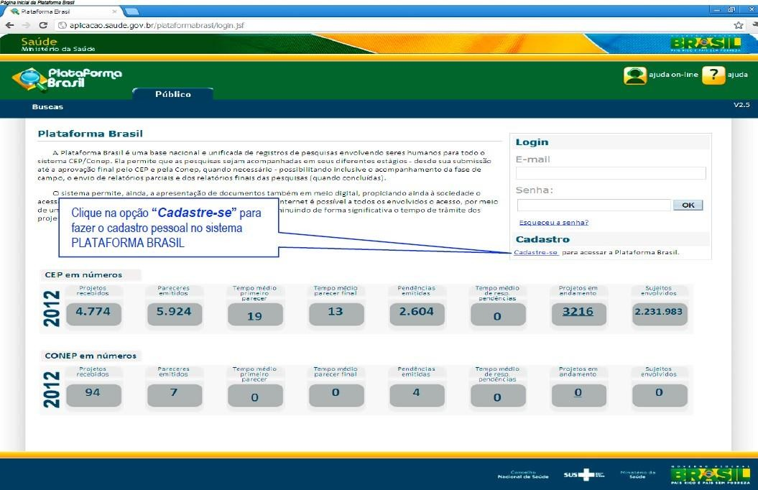

  - . O cadastro na Plataforma Brasil é obrigatório em todo o Brasil, e o pesquisador poderá submeter projetos para análise somente após cumprir seu cadastramento. Isso ocorre porque os projetos de pesquisa / iniciação científica devem estar emconformidade com a Resolução CNS nº 466/12, para a área da Saúde, além da Resolução CNS nº 510/16, para as áreas Social e Humana. Sugerimos a leitura destas resoluções acima e também da Norma Operacional CNS nº 001/2013, que detalha o funcionamento operacional dos Comitês de Ética e orienta os pesquisadores responsáveis quanto à documentação necessária em um projeto de pesquisa / iniciação científica, para que seja submetido na Plataforma Brasil.
  - Para constituir o Projeto de Pesquisa / iniciação científica, o pesquisador deve ajustá- lo ao modelo disponível em anexo desse edital.
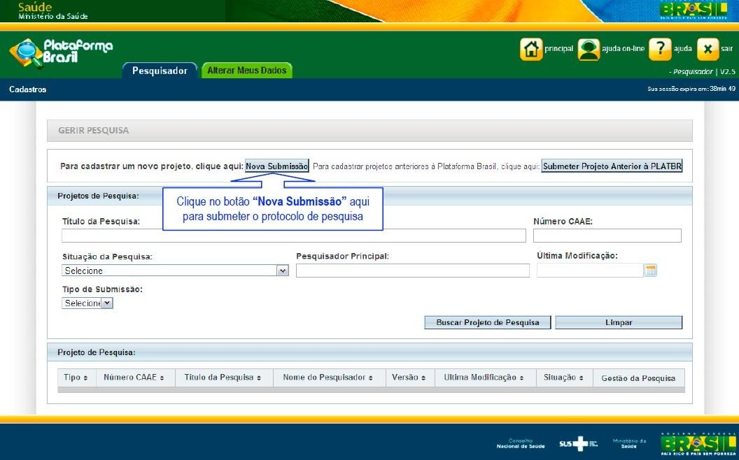
  - Depois de formatar o projeto no modelo proposto pelo Comitê de Ética, o pesquisador deverá cadastrar, por meio de seu login e senha, na PLATAFORMA BRASIL, o projeto de pesquisa / iniciação científica. Todo o processo é digitalizado, ou seja, no site do sistema. O pesquisador, nesse momento, deve estar de posse de arquivos eletrônicosde todos os documentos pertinentes, como o TCLE, o próprio projeto e as autorizações acadêmicas pertinentes. IMPORTANTE: o pesquisador responsável sempre será o professor orientador do trabalho, sendo o pesquisador-aluno assistente de pesquisa / iniciação científica.

9.5. O próprio sistema da Plataforma Brasil encaminhará os documentos pertinentes do projeto de pesquisa / iniciação científica ao Conselho de Ética, para providências que se fizerem necessárias, como correções ou autorizações de prosseguimento.

OUTRAS INFORMAÇÕES

Informações adicionais sobre o Programa Institucional de Iniciação Científica – PIC -, bem como esclarecimentos quanto à submissão de propostas, podem ser obtidas na Assessoria de Pesquisa e Extensão por meio do e-mail pesquisa@live.universo.edu.br

Profº. Wellace Salgado de Oliveira Reitor do Centro Universo Belo Horizonte

Prof. Uirá Ribeiro
Diretor do Centro Universo Belo Horizonte

Profa. Alessandra A.M. Carlo
Assessora de Pesquisa e Extensão do Centro Universo Belo Horizonte

ANEXOS

DEPARTAMENTO DE PESQUISA E EXTENSÃO UNIVERSO Belo Horizonte
FICHA DE CADASTRO

IDENTIFICAÇÃO
Nome Completo
CPF |  | RG
MATRÍCULA
CURSO |  | Período
FONE
e-mail
Título do projeto de pesquisa
Orientador  ( ) Sim  ( ) Não | Nome completo:

OBS:

Belo Horizonte, de de

Acadêmico Pesquisador

Departamento de Extensão e Pesquisa | Pós-Graduação e Pesquisa Belo Horizonte

PROGRAMA DE INICIAÇÃO CIENTÍFICA

PROJETO DE PESQUISA
IDENTIFICAÇÃO
Instituição de Ensino Superior | Universidade Salgado de Oliveira - UNIVERSO Belo Horizonte
Endereço | Rua Paru, 784 - Bairro renascença/ Belo Horizonte / CEP 31140-320/CNPJ 28.638.393/0022-07  Tel:(31) 2138-9069/2138-9060
Assessora de Pesquisa e Extensão | ALESSANDRA A. MACHADO CARLO
e-mail | pesquisa@live.universo.edu.br
Curso
Nome do Coordenador de Curso
E-mail do Coordenador de Curso
 |  | PESQUISADORES
Professores(as) orientadores (as)
1. Nome
Telefone
e-mail
Curso
2. Nome
Telefone
e-mail
Curso
ALUNO(A)
Aluno (A)
Nome
e-mail
Curso
Aluno (B)
Nome

e-mail
Curso
Aluno (C)
Nome
e-mail
Aluno (D)
Nome
e-mail
Curso

PROJETO DE PESQUISA
Título do Trabalho
Objetivo
Justificativa
Metodologia
Descrição da metodologia adequada aos objetivos
Cronograma
 | Ano | Mês | Elaboração do projeto | Revisão de Literatura | Levantamento dos  dados | Elaboração do  relatório | Entrega  do relatório
 | 2023 | Maio
 | 2023 | Junho
 | 2023 | Julho
 | 2023 | Agosto
 | 2023 | Setembro
 | 2023 | Outubro
 | 2023 | Novembro
 | 2023 | Dezembro
 | 2024 | Janeiro
 | 2024 | Fevereiro
 | 2024 | Março
 | 2024 | Abril
 | 2024 | Maio

Referências:
ASSOCIAÇÃO BRASILEIRA DE NORMAS TÉCNICAS. NBR 6023: Informação e
documentação – referências – elaboração. Rio de Janeiro: 2002. 24 p.
. NBR 6024: Numeração Progressiva das seções em um documento, Rio de Janeiro: 1989. 2p.
. NBR 6027: Informação e Documentação – Sumário – Apresentação. Rio de Janeiro: 2003. 2 p.
. NBR 6028: Resumos. Rio de Janeiro: 2003. 3 p.
. NBR 10520: Informação e documentação – citações em documentos – apresentação. Rio de Janeiro: 2002. 7 p.
. NBR 14724: Informação e documentação – trabalhos acadêmicos – apresentação. Rio de Janeiro: 2002. 6 p.

GIL, A. C. Como elaborar projetos de pesquisa. 3. ed. São Paulo: Atlas, 1994.

SEVERINO, A. J. Observações metodológicas referentes aos trabalhos de pós-graduação. In:
Metodologia do trabalho científico. 22. ed. São Paulo. Cortez. 2003. cap. VII, p. 157-181.

SILVA, Penildon. Farmacologia. 8. ed. Rio de Janeiro: Guanabara Koogan, 2010. UNIVERSIDADE SALGADO DE OLIVEIRA, Sistema de Bibliotecas. UNISISB, Inez Barcellos de Andrade ...[et al] (Organizador). Manual para elaboração de trabalhos acadêmicos e científicos: guia para alunos, professores e pesquisadores da UNIVERSO. São Gonçalo, 2002. 85 p.

PROGRAMA DE INICIAÇÃO CIENTÍFICA

Belo Horizonte de de 2023.

Assinatura do Professor Orientador
Assinatura do Professor Orientador
Assinatura do Aluno
__ Assinatura do Aluno
Assinatura do Aluno

Após o preenchimento encaminhe para o e-mail
pesquisa@live.universo.edu.br .

Universidade Salgado de Oliveira
Comitê de Ética em Pesquisa (CEP-UNIVERSO)
Rua Marechal Deodoro, 217, bloco B, Térreo, Centro, Niterói - RJ. CEP: 24030-060. Tel. (21) 2138-4983
E-mail: cepuniverso@nt.universo.edu.br

TERMO DE CONSENTIMENTO LIVRE E ESCLARECIDO

Dados de identificação

Título do Projeto:
Pesquisador Responsável:
Nome do participante:
Data de nascimento:
Responsável legal (quando for o caso):

Você está sendo convidado (a) para participar, como voluntário, do projeto de pesquisa
“ _” (título do projeto), de responsabilidade do (a) pesquisador (a)
_ (nome).
Leia cuidadosamente o que segue e me pergunte sobre qualquer dúvida que você tiver. Após ser esclarecido (a) sobre as informações a seguir, no caso aceite fazer parte do estudo, assine ao final deste documento, que consta em duas vias. Uma via pertence a você e a outra ao pesquisador responsável. Em caso de recusa você não sofrerá nenhuma penalidade.
Declaro ter sido esclarecido sobre os seguintes pontos:
- O trabalho tem por ... (descrever as finalidades, justificativa e objetivos em linguagem clara e acessível e com estratégias mais apropriadas à cultura, faixa etária, etc);

- A minha participação nesta pesquisa consistirá em ... (detalhe aqui a metodologia da pesquisa de forma adequada e compreensível ao público alvo, incluindo local de realização das entrevistas, sua duração, quem as fará, quem estará presente, conteúdo das entrevistas, entre outras informações relevantes como, por exemplo, se haverá registro de áudio, de vídeo ou imagem).
- Durante a execução da pesquisa poderão ocorrer riscos de ... (descrever os possíveis riscos) que serão minimizados ... (descrever de que forma). Para a elaboração deste item ler atentamente o item V do Roteiro sugerido pela Resolução 466/12, CNS, disponível no site do CEP da UNIARA.
- Ao participar desse trabalho estarei contribuindo ... (descrever o(s) benefício(s) diretos e/ou indiretos que a pesquisa trará);
- A minha participação neste projeto deverá ter a duração de ... (descrever uma média, frequência, tempo de duração de cada encontro e número de vezes que deverá retornar ao serviço).

- Não terei nenhuma despesa ao participar da pesquisa e poderei deixar de participar ou retirar meu consentimento a qualquer momento, sem precisar justificar, e não sofrerei qualquer prejuízo.
- Fui informado e estou ciente de que não há nenhum valor econômico, a receber ou a pagar, por minha participação, no entanto, caso eu tenha qualquer despesa decorrente da participação na pesquisa, serei ressarcido.
- Caso ocorra algum dano comprovadamente decorrente de minha participação no estudo, poderei ser compensado conforme determina a Resolução 466/12 do Conselho Nacional de Saúde.
- Meu nome será mantido em sigilo, assegurando assim a minha privacidade, e se eu desejar terei livre acesso a todas as informações e esclarecimentos adicionais sobre o estudo e suas consequências, enfim, tudo o que eu queira saber antes, durante e depois da minha participação.
- Fui informado que os dados coletados serão utilizados, única e exclusivamente, para fins desta pesquisa, e que os resultados poderão ser publicados.

- Qualquer dúvida, pedimos a gentileza de entrar em contato com _, pesquisador (a) responsável pela pesquisa, telefone: , e-mail:
_, com os pesquisadores (nome e contato dos discentes), e/ou com Comitê de Ética em Pesquisa da Universidade Salgado de Oliveira - Comitê de Ética em Pesquisa (CEP-UNIVERSO), Rua Marechal Deodoro, 217, bloco B, Térreo, Centro, Niterói - RJ. CEP: 24030-060. Tel. (21) 2138-4983, E-
mail: cepuniverso@nt.universo.edu.br.

Eu, , RG nº declaro ter sido informado e concordo em participar, como voluntário, do projeto de pesquisa acima descrito.
Cidade, de de 20 .

Assinatura do participante Impressão
dactiloscópica

Nome e assinatura do responsável por obter o consentimento

PROGRAMA DE INICIAÇÃO CIENTÍFICA

PROJETO DE PESQUISA DE CAMPO
IDENTIFICAÇÃO
Instituição de Ensino Superior |  | Universidade Salgado de Oliveira- UNIVERSO Belo Horizonte
Endereço |  | Rua Paru, 784 - Bairro renascença/ Belo Horizonte / CEP 31140-320/CNPJ 28.638.393/0022-07  Tel:(31) 2138-9069/2138-9060
Assessora de  Pesquisa e Extensão |  | ALESSANDRA A.MACHADO CARLO
e-mail |  | pesquisa@live.universo.edu.br
Curso
Nome do Coordenador de Curso
E-mail do Coordenador de Curso
PESQUISADORES
 | Professores(as) orientadores (as)
1. Nome
Telefone
e-mail
Curso
2. Nome
Telefone
e-mail
Curso
 |  |  |  | ALUNO(A)
Aluno (A)
Nome
e-mail
Curso

Aluno (B)
Nome
e-mail
Curso
Aluno (C)
Nome
e-mail
Aluno (D)
Nome
e-mail
Curso
ÁREA DO CONHECIMENTO
Xxxxxxxxxxxxxxxxxxxxxx
Título do Trabalho
Xxxxxxxxxx
INTRODUÇÃO
Os itens: Tema, Problema Geral, Justificativa com Delimitação, Relevância e Viabilidade, fazem parte da Introdução

Nesta etapa do projeto apresenta-se o tema da pesquisa, o problema e a justificativa para seleção do tema. É importante que o autor contextualize o tema e demonstre o contexto no qual os problemas ou as questões do estudo que foram elaboradas.
Tema: O tema parte preferencialmente da realidade circundante do pesquisador, como, por exemplo, de seu contexto social, profissional ou cultural. O título parte do tema e é o “cartão de apresentação” do projeto de pesquisa. Ele expressa a delimitação e a abrangência temporal e espacial do que se pretende pesquisar
Problema Geral: É a definição do objeto de estudo. O que será estudado. Qual a situação e/ou fenômeno que tem ocorrido em sua área que merece seu olhar investigativo. Deverá ser elaborada uma frase apresentando a situação. Deverá ter conceitos claros através de afirmação ou um questionamento e em uma dimensão variável, ou seja, onde está ocorrendo o fato, em que período de tempo ocorrerá a investigação (anos, décadas). Sem problema não há pesquisa, mas, para formular um problema de pesquisa, urge fazer algumas considerações pertinentes no sentido de evitar equívocos. Em primeiro lugar é preciso fazer uma distinção entre o problema de pesquisa e os problemas do acadêmico. O desconhecimento, a desinformação, a dúvida do pesquisador em relação a um assunto e/ou tema não constitui um problema de pesquisa. Essas lacunas podem ser resolvidas com uma leitura seletiva e aprofundada, dispensando, portanto, um projeto de pesquisa. Em segundo lugar, não confundir tema com problema. O tema é o assunto geral que é abordado na pesquisa e tem caráter amplo. O problema focaliza o que vai ser investigado dentro do tema da pesquisa
Justificativa: A justificativa constitui uma parte fundamental do projeto de pesquisa. É nessa etapa que você convence o leitor (professor, examinador e demais interessados no assunto) de que seu
projeto deve ser feito. Para tanto, ela deve abordar os seguintes elementos: a delimitação, a relevância e a viabilidade.

- Delimitação: Como é impossível abranger em uma única pesquisa todo o conhecimento de uma área, deve-se fazer recortes a fim de focalizar o tema, ou seja, selecionar uma parte num todo. Delimitar, pois, é pôr limites.
O que delimitar?
  - Área específica do conhecimento;
  - Espaço geográfico de abrangência da pesquisa;
  - Período focalizado na pesquisa.

- Relevância: Deve ser evidenciada a contribuição do projeto para o conhecimento e para a sociedade, ou seja, em que sentido a execução de tal projeto irá subsidiar o conhecimento científico já existente e a sociedade de maneira geral ou específica.

- Viabilidade: A justificativa deve demonstrar a viabilidade financeira, material (equipamentos) e temporal, ou seja, o pesquisador mostra a possibilidade de o projeto ser executado com os recursos disponíveis.
1. Objetivo
- OBJETIVOS DA PESQUISA

Nessa parte o aluno formula as suas pretensões com a pesquisa. Ele define, esclarece e revela os focos de interesse da pesquisa. Os objetivos dividem-se em geral e específicos.
  - Objetivo Geral

O objetivo geral relaciona-se diretamente ao problema. Ele esclarece e direciona o foco central da pesquisa de maneira ampla. Normalmente é redigido em uma frase, utilizando o verbo no infinitivo.
  - Objetivos Específicos

Os objetivos específicos definem os diferentes pontos a serem abordados, visando confirmar as hipóteses e concretizar o objetivo geral. Assim como o objetivo geral, os verbos devem ser utilizados no infinitivo.
2. PEGUNTA -PROBLEMA
É a pergunta que deverá nortear a elaboração do projeto. É o que se quer realmente descobrir e investigar com a pesquisa
3. HIPÓTESES
As hipóteses são possíveis respostas ao problema da pesquisa e orientam a busca de outras informações. A hipótese pode também ser entendida como as relações entre duas ou mais variáveis, e é preciso que pelo menos uma delas já tenha sido fruto de conhecimento científico.

E o que são variáveis? São características observáveis do fenômeno a ser estudado e existem em todos os tipos de pesquisa. No entanto, enquanto nas pesquisas quantitativas elas são medidas, nas qualitativas elas são descritas ou explicadas (TRIVIÑOS, 1987). Nas hipóteses não se busca

estabelecer unicamente uma conexão causal (se A, então B), mas a probabilidade de haver uma relação entre as variáveis estabelecidas (A e B), relação essa que pode ser de dependência, de associação e também de causalidade.

“É preciso não confundir hipótese com pressuposto, com evidência prévia. Hipótese é o que se pretende demonstrar e não o que já se tem demonstrado evidente, desde o ponto de partida. [...] nesses casos não há mais nada a demonstrar, e não se chegará a nenhuma conquista e o conhecimento não avança” (SEVERINO, 2000, p. 161).

Tal como o problema, a formulação de hipóteses prioriza a clareza e a distinção
3. Metodologia
  - Tipo de Pesquisa
  - Método
  - Universo
  - População
  - Amostra
- 6 Critérios de Inclusão e Exclusão
  - Instrumentos de Coleta de Dados
  - Procedimentos de Coleta de dados
5 ASPECTOS ÉTICOS
  - Análise crítica de riscos e benefícios
  - Critérios para suspender ou encerrar a pesquisa
  - Local de realização da pesquisa e infraestrutura necessária
  - Concordância da instituição
  - Patrocinador
  - Propriedade das informações
  - Sigilo
  - Uso e destinação do material e/ou dados coletados
  - Termo de consentimento livre e esclarecido do sujeito da pesquisa ou de seu representante legal

Cronograma
 | Ano | Mês | Elaboração do projeto | Revisão de Literatura | Levantamento  dos dados | Elaboração do  relatório | Entrega  do relatório
 | 2023 | Maio
 | 2023 | Junho
 | 2023 | Julho
 | 2023 | Agosto
 | 2023 | Setembro
 | 2023 | Outubro
 | 2023 | Novembro
 | 2023 | Dezembro
 | 2024 | Janeiro
 | 2024 | Fevereiro
 | 2024 | Março
 | 2024 | Abril
 | 2024 | Maio
 | Orçamento
Referências:
ASSOCIAÇÃO BRASILEIRA DE NORMAS TÉCNICAS. NBR 6023: Informação e
documentação – referências – elaboração. Rio de Janeiro: 2002. 24 p.
. NBR 6024: Numeração Progressiva das seções em um documento, Rio de Janeiro: 1989. 2p.
. NBR 6027: Informação e Documentação – Sumário – Apresentação. Rio de Janeiro: 2003. 2 p.
. NBR 6028: Resumos. Rio de Janeiro: 2003. 3 p.
. NBR 10520: Informação e documentação – citações em documentos – apresentação. Rio de Janeiro: 2002. 7 p.
. NBR 14724: Informação e documentação – trabalhos acadêmicos – apresentação. Rio de Janeiro: 2002. 6 p.

GIL, A. C. Como elaborar projetos de pesquisa. 3. ed. São Paulo: Atlas, 1994.

SEVERINO, A. J. Observações metodológicas referentes aos trabalhos de pós-graduação. In: Metodologia do trabalho científico. 22. ed. São Paulo. Cortez. 2003. cap. VII, p. 157-

181.

SILVA, Penildon. Farmacologia. 8. ed. Rio de Janeiro: Guanabara Koogan, 2010. UNIVERSIDADE SALGADO DE OLIVEIRA, Sistema de Bibliotecas. UNISISB, Inez Barcellos de Andrade ...[et al] (Organizador). Manual para elaboração de trabalhos acadêmicos e científicos: guia para alunos, professores e pesquisadores da UNIVERSO.
São Gonçalo, 2002. 85 p.
ANEXOS/APÊNDICES

PROGRAMA DE INICIAÇÃO CIENTÍFICA

Belo Horizonte de de 2023.

Assinatura do Professor Orientador
Assinatura do Professor Orientador
Assinatura do Aluno
__ Assinatura do Aluno
Assinatura do Aluno

Após o preenchimento encaminhe para o e-mail
pesquisa@live.universo.edu.br

Departamento de Extensão e Pesquisa | Pós-Graduação e Pesquisa Belo Horizonte

RELATÓRIO FINAL DE PESQUISA DESENVOLVIDA NO PROGRAMA DE INICIAÇÃO CIENTÍFICA

TÍTULO DA PESQUISA

IDENTIFICAÇÃO DOS PARTICIPANTES
Professores orientadores
Nome
Instituição de Ensino Superior | Universidade Salgado de Oliveira- UNIVERSO Belo Horizonte
Endereço | Rua Paru, 784 - Bairro Renascença/ Belo Horizonte / CEP 31140-320/CNPJ 28.638.393/0022-07  Tel:(31) 2138-9069/2138-9060
Assessora de Pesquisa e Extensão | ALESSANDTA A. MACHADO CARLO
e-mail | pesquisa@live.universo.edu.br
Curso
Nome do Coordenador de
Curso
E-mail do Coordenador de Curso
IDENTIFICAÇÃO DOS PARTICIPANTES
Professores orientadores
1. Nome
Telefone
e-mail
Curso
2. Nome
Telefone
e-mail
Curso

Alunos que participaram do Projeto:
Aluno (A)
Aluno (B)
Aluno (C)

RELATÓRIO
Objetivo
Metodologia
Resultados
Conclusão
Referências

PRODUÇÃO RELACIONADA AO PROJETO DE PESQUISA
Participação em eventos (relacionar apresentações realizadas em eventos durante a vigência do Projeto). Anexar o certificado
Publicações científicas (relacionar as publicações ocorridas durante a vigência do Projeto). Anexar a publicação
Obs.: Trabalhos que envolvam seres humanos (inclusive relatos de caso) deverão indicar no texto o número, bem como anexar parecer de aprovação do comitê de ética. Não serão aceitos projetos de pesquisa, bem como pesquisas realizadas sem a comprovação de estarem em conformidade com a Resolução CNS (Conselho Nacional de Saúde) 466/2012.
Indicar no texto do Relatório o número, bem como anexar parecer de aprovação do comitê de ética.

RELATÓRIO FINAL DE PESQUISA DESENVOLVIDA NO PROGRAMA DE INICIAÇÃO CIENTÍFICA

Belo Horizonte, de de 2023.

Assinatura do Professor Orientador

Assinatura do Professor Orientador

Assinatura do Aluno

Assinatura do Aluno
Assinatura do Aluno

Após o preenchimento encaminhe para o e-mail:

pesquisa@live.universo.edu.br

